**Лабораторная работа № 6**

**Самойлов Александр**

**Т-091**

**Тема:** Исследование работы счетчиков экспериментальным путем.

**Цель:** Научиться исследовать работу счетчиков.

|  |  |  |  |  |  |
| --- | --- | --- | --- | --- | --- |
| **А(10)** | **А(16)** | **В(10)** | **В(16)** | **Результат суммирования(16)** | |
| **должно быть** | **получено** |
| 8 | 8 | 6 | 6 | E | E |

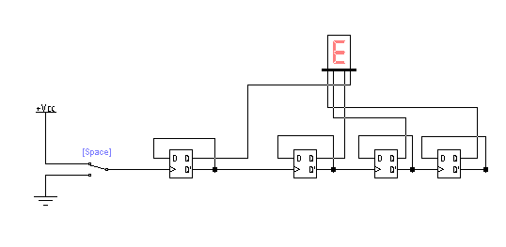

|  |  |  |  |  |  |
| --- | --- | --- | --- | --- | --- |
| **А(10)** | **А(16)** | **В(10)** | **В(16)** | **Результат вычитания(16)** | |
| **должно быть** | **получено** |
| 8 | 8 | 6 | 6 | 2 | 2 |

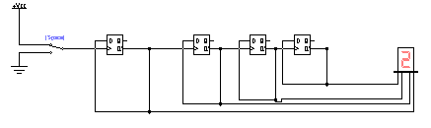

|  |  |  |  |  |  |  |  |  |
| --- | --- | --- | --- | --- | --- | --- | --- | --- |
| Входной  код | D | C | B | A | QD | QC | QB | QA |
| 9 | 1 | 0 | 0 | 1 | 1 | 0 | 0 | 1 |

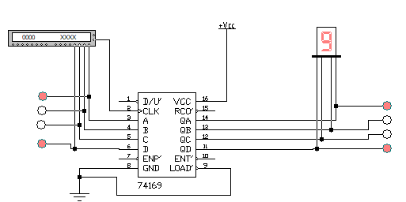

|  |  |  |  |  |  |  |  |  |
| --- | --- | --- | --- | --- | --- | --- | --- | --- |
| Номер входного импульса | Суммирование | | | | Вычитание | | | |
| QD | QC | QB | QA | QD | QC | QB | QA |
| Исх.состояние | 1 | 0 | 0 | 1 | 1 | 0 | 1 | 1 |
| 1 | 1 | 0 | 1 | 0 | 1 | 0 | 1 | 0 |
| 2 | 1 | 0 | 1 | 1 | 1 | 0 | 0 | 1 |
|  |  |  |  |  |  |  |  |  |

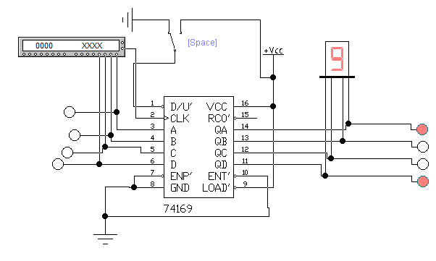

Вывод в данной работе проводится исследование счетчика ИМС 74169 который может выполнять функции суммирования и вычитания путем подачи импульсов При выполнении операции суммирования переключатель, управляемый клавишами, подключите к источнику питания (при этом на управляющий вход D/U’ будет подан сигнал логической 1), а при выполнении операции вычитания переключатель, управляемый клавишами, подключите к земле